ОТЧЁТ
по профилактике экстремизма и терроризма.
«Андийская СОШ№1»

Одним из важнейших направлений профилактической работы школы является
профилактика экстремизма и терроризма среди учащихся. В МКОУ «Андийская СОШ №1» ведётся систематическая работа по раннему выявлению и профилактике экстремизма в детской и подростковой среде с целью противодействия оттока молодёжи в члены бандформирований, а также в вооружённые конфликты за рубежом.
В своей деятельности по обеспечению безопасности, антитеррористической защите
и противодействию экстремизму МКОУ «Андийская СОШ№1» руководствуется положениями Федеральных законов, Постановлений Правительства, методическими материалами для использования в образовательном процессе на тему: «Угрозы, вызываемые распространением идей терроризма и религиозно-политического экстремизма, межнациональной и межконфессиональной розни». А также школа руководствуется планом мероприятий, «Комплексного плана противодействия идеологии терроризма в Российской Федерации на 2019 –2023 годы».
В течение третьего квартала 2020 года в школе проводилась работа по профилактике
экстремизма и терроризма по разным направлениям:
- общая обеспеченность безопасности всех участников образовательного процесса
(инструктаж работников школы по противодействию терроризму) – 52 чел;
- ежедневный контроль за пребыванием посторонних людей на территории и
в здании школы; строгий пропускной режим;
- дежурство педагогов и членов администрации школы по утверждённому графику и
обеспечение круглосуточной охраны).
- Разработан комплекс дополнительных мер направленных на предупреждение
распространение террористических и экстремистских идей среди молодёжи.
Учащиеся вовлекаются во внеурочную деятельность классные, общешкольные
мероприятия. Программы школьных кружков имеют темы патриотической
направленности. Работа в кружках и секциях ведётся согласно расписанию.
В целях профилактики экстремизма и терроризма в нашей школе проведены следующие профилактические мероприятия:
- ежедневно утром и вечером сторожами проводилась проверка и обход школы;
организовано дежурство педагогов и членов администрации;
- разработаны планы и схемы эвакуации персонала и людей из учреждения при
угрозе возникновения и совершенном террористическом акте;
- обучение учащихся проводилось согласно календарно – тематическому плану:
«Правила поведения в ситуациях криминогенного характера и при угрозе
террористического акта»;
- систематически проводился инструктаж персонала, который фиксируется в книгах
инструктажа;
- 3.09.2020г. в рамках Дня солидарности в борьбе с терроризмом обучающимися 5-11 классов совместно с администрацией и педагогами школы были проведены беседы с классами «Наш мир без терроризма!».

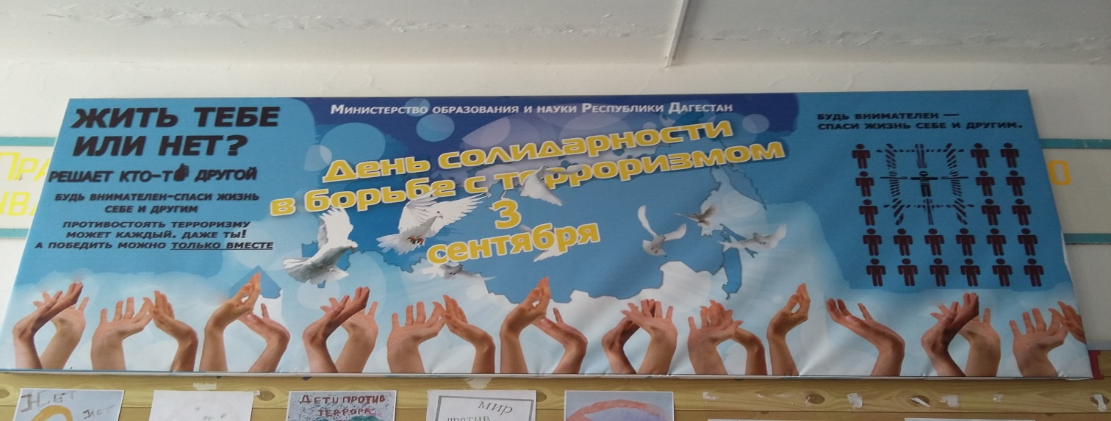

Часы общения на тему:
«Жизнь без терроризма» - 5а,б кл.;
«Мы против терроризма» - 7- 8 кл.;
«Терроризм – главная угроза человечества » - 9кл
«Экстремизм и терроризм» - 10, 11 кл..

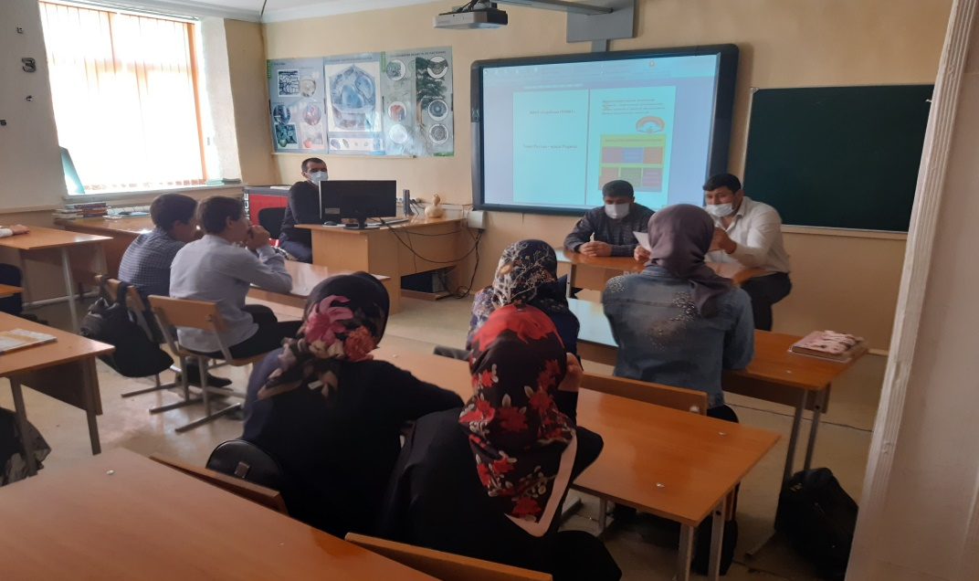

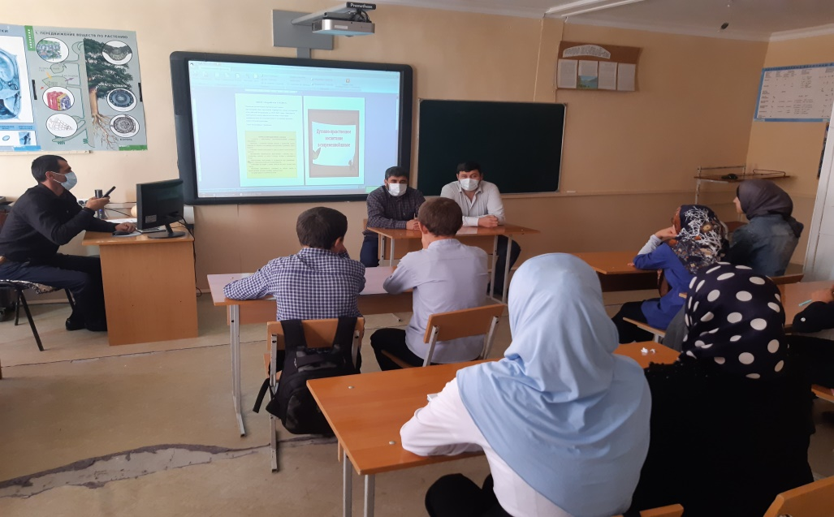
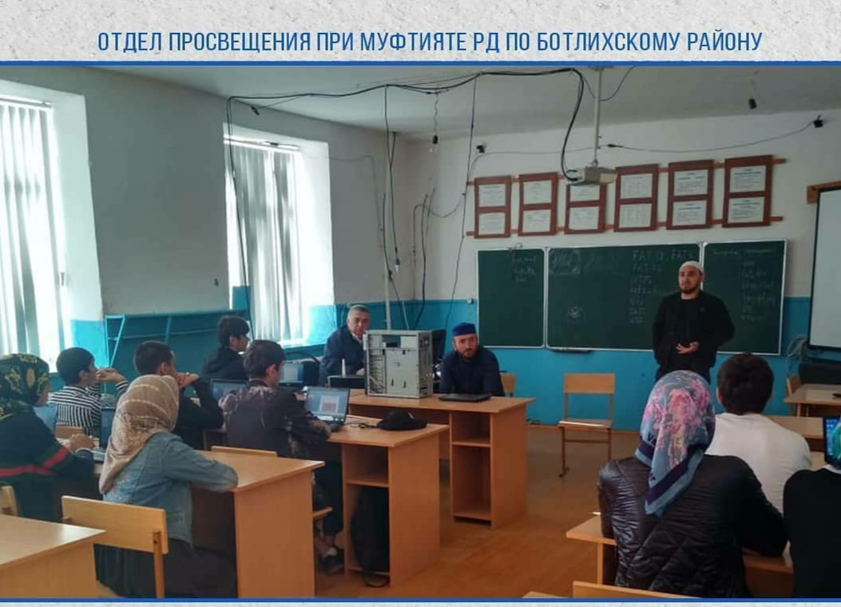

С целью донести до учащихся насколько опасными являются террористические
акты, формирования представления о мерах предосторожности и возможных
последствиях их нарушения, о способах защиты от террористов в фойе школы
была организованна выставка детских рисунков.

В своих работах учащиеся показали отношение к терроризму и его проявлениям

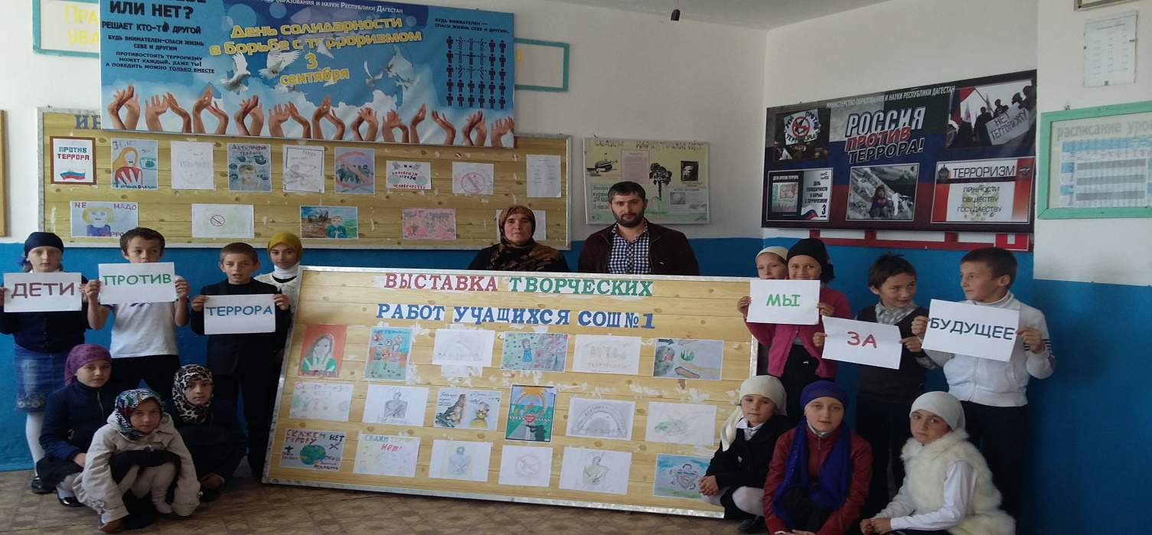
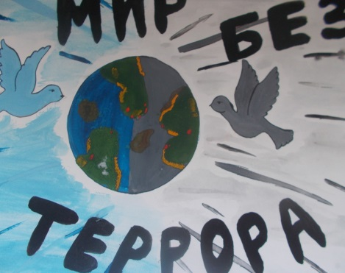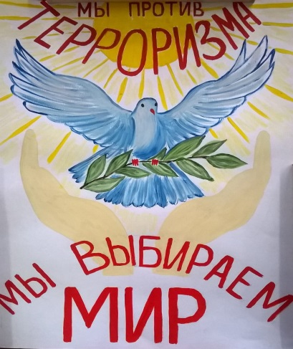
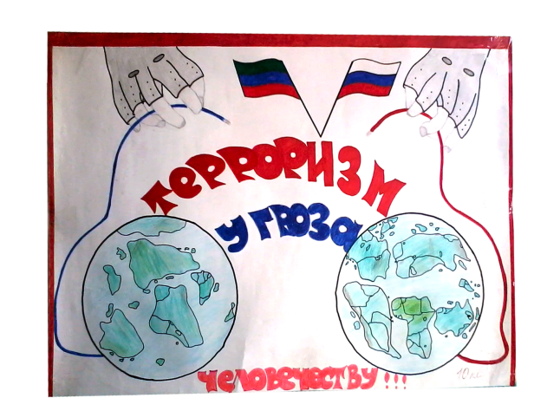

Проводимые мероприятия по предупреждению террористической и экстремистской деятельности, обеспечению противопожарной защищённости в МКОУ«Андийская СОШ №1» способствовали сплочению классных коллективов и укреплению нравственного климата в них.
В результате успешной профилактической работы, фактов экстремизма с участием
учащихся нашей школы не зафиксировано.

Отчёт подготовил
заместитель директора по ВР: Шамсудинов А.А

Анди 2020г

